Как рассказать ребенку о войне

советы детских психологов
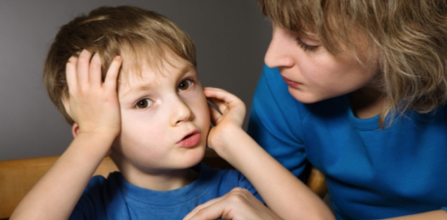
Войны и революции в мире происходят постоянно: мы сталкиваемся с ними во время телевизионных новостей или даже на улицах своего города.
Мы стараемся защитить своих детей от страшной информации о происходящим за окном, но правильно ли это?
Рано или поздно малыши замечают, что мама с папой чем-то расстроены, — и здесь начинаются «неудобные» вопросы.
Как рассказать ребенку о войне, чтобы не напугать его и не травмировать его пока еще не окрепшую детскую психику?
Все дети играют в «войнушки», стреляют из игрушечных автоматов, прячутся в «засадах», но настоящая война – это кровь, смерть, страдание, страх. Рано или поздно, но детям о войне рассказывать приходится всем родителям. Первое правило для родителей: разговор о войне с ребенком - это честный и искренний разговор, ведь дети Вам доверяют.
Начиная разговор о войне, попробуйте спросить у своего ребенка, как он думает, что такое «война».
В разговоре с совсем маленькими детьми не рекомендуется рассказывать обо всех ужасах, лучше сконцентрировать свое внимание на основных понятиях о войне, не вдаваясь в подробности.
Расскажите ребенку о том, что война —неизбежное событие на протяжении всей истории человечества. Причины для начала войны могут быть разными. Одни нападают, другим приходится защищаться, но при этом страдают все.
Ребенок может задать вопрос: «Кто и почему нападает, а другие защищаются?». Здесь хорошо бы почитать сказку и на примере сказочных героев рассказать о войне.
Самое ценное, что могут сделать родители, это донести до сознания ребенка, что мир лучше любой войны.
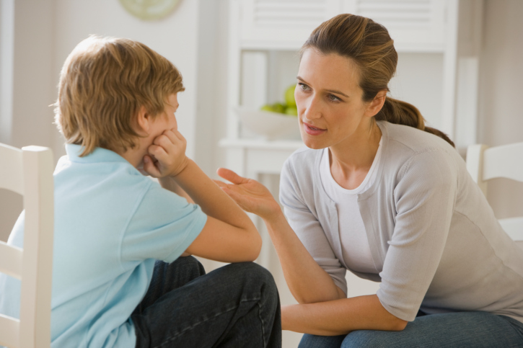
В Украине последние три месяца — непростая ситуация. Ребенок может заметить переживания родителей или их тайные разговоры, в которые его не посвящают. Он начнет задавать вопросы, и ответы на них стоит продумать заранее.
Детям в этой непростой ситуации стоит давать не столько информацию, сколько поддержку и ощущение стабильности.
Когда ребенок задает Вам вопросы о войне, революции, его не всегда интересует информация. Чаще всего за этими вопросами стоит просьба: «Мама, помоги мне справиться со страхом, с тревогой, поддержи и защити меня».
Поэтому Ваша основная задача — дать ребенку это ощущение безопасности и стабильности.
Не стоит от детей утаивать происходящее.
Тогда ребенок попадает в поле колоссальной тревоги, которой не находит объяснения. Но информация должна быть крайне лаконичной, без подробностей. Язык должен быть тем проще, чем младше ребенок.
Однозначно ребенок не должен смотреть новости по телевизору или онлайн трансляции.
Чаще обнимайте малыша, чтобы он физически чувствовал Ваше присутствие рядом.
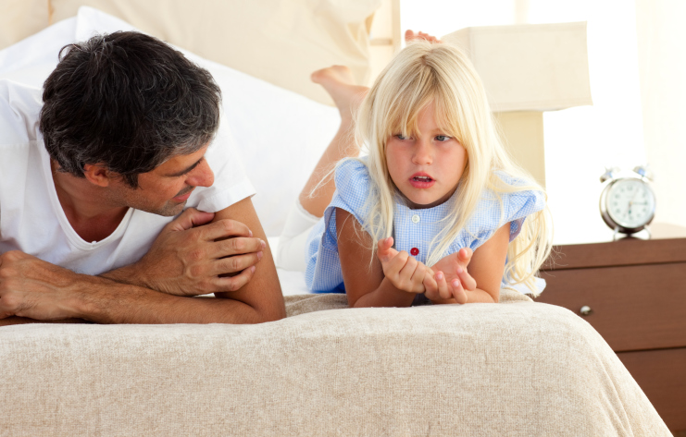
Война — это всегда трагедия для целого народа, которая влечет за собой человеческие жертвы. В разговоре с ребенком о войне тема смерти тоже может всплыть.
Как говорить на эту тему с ребенком.
Есть возраст, когда с детьми уже можно говорить о смерти, — это 5-6 лет. Обсуждение такой темы в таком возрасте - это норма физиологического развития. В каждом возрасте появляются свои страхи и свои вопросы, поэтому сейчас ребенку нужно рассказать то, о чем он просит.
Рассказывать о смерти можно лишь тогда, когда ребенок начинает задавать вопросы, но понятным и не страшным для него языком. Если ребенок не спрашивает, значит ему это еще неинтересно, и заводить эту тему самостоятельно не стоит.
Главное рассказывать о событиях, происходящих на войне, следует спокойным голосом. Можно ровным голосом рассказать и про войну, и про смерть, про всё, что происходит в нашей стране. Важно не пугать и не запугивать ребенка. Нельзя говорить: будешь плохо учиться - пойдешь на войну, где с тобой может случиться что-то плохое.
Лучше всего отвечать на его вопросы, спрашивать, что конкретно его интересует. И важно не рассказать слишком много малышу или слишком мало взрослому школьнику, потому что в 5 лет ребенок готов слышать одно, а в 10 — уже гораздо больше.
Например, на вопрос, почему умерла бабушка (такое, к сожалению, случается), достаточно сказать, что она была старенькая. Если начать вдаваться в подробности, говорить о больном сердце бабушки, её плохом здоровье, малыш будет примерять всё на себя. Каждый раз, когда у него будут какие-то ощущения в области сердца, он будет думать, что скоро умрет. Успокаивайте ребенка, говорите, что люди умирают, когда становятся очень-очень старенькие. Ни мама с папой, ни, тем более, малыш еще долго не умрут, потому что молодые и здоровые».
Конечно, лучше бы Вам никогда не довелось рассказывать ребенку о войне.
Мирного неба Вам!

